Міністерство освіти і науки України

ІФНТУНГ

Кафедра ІТТС

**ЛАБОРАТОРНА РОБОТА № 1**

**Тест План**

Виконав:

ст. гр. АКСзм-16-1

Бойко О. Б.

Перевірив:

Мірзоєва.О. Ю.

м. Івано-Франківськ

2016 р.

**ПРИЗНАЧЕННЯ ДОКУМЕНТА**

Метою цього тест плану є опис процесу тестування сайту i.ua. Даний документ дозволяє отримати уявлення про планові роботи, терміни, а також ціною за послуги з тестування. В даному документі не передбачається опис текст кейсів, знайдених дефектів, а так само їх аналіз.

**ВИЗНАЧЕННЯ**

I.ua — Інтернет-портал, один з найбільших безкоштовних сервісів електронної пошти україномовного сектору Інтернету.

I.ua — надає користувачам поштову скриньку необмеженого розміру з перекладачем, перевіркою правопису, архівом для зберігання фотографій тощо.

Як портал I.ua надає більше 30 Інтернет-сервісів, дає змогу зареєструвати коротку поштову скриньку в доменах i.ua, ua.fm, email.ua.

Сайт є однимз найпопулярніших на теренах України, оскільки надає ряд потрібних послуг у компактному вигляді, зокрема на домашній сторінці сайту , яка складається з декількох фреймів можна перейти на свою електронну пошту, побачити найпопулярніші новини в топі, переглянути прогноз погоди та курс валют, перечитати новини зібрані із сайтів ЗМІ цілої України, скористатись перекладачем чи переглянути ТВ-програму та багато інших функцій.

**МЕТА ТЕСТУВАННЯ**

Метою тестування сайту є перевірка всіх його функціональних можливостей а також для перевірки справності усіх переходів а також нововведень. Підсумковими документами процесу тестування являються: Звіт про результати тестування, що включає в себе опис тестових середовищ і знайдених дефектів і недоліків.

**СТРАТЕГІЯ ПРОЦЕСУ ТЕСТУВАННЯ**

Планується протестувати сайт по всіх параметрах і перейти по всіх можливих переходах щоб виявити баги і несправності сайту.

**РЕЗУЛЬТАТИ ТЕСТУВАННЯ**

1 Тестування переходів

У центрі сторінки сайту відображаються топові новини, по три у блоці, а всього пять блоків, отже разом 15 новин, відсортовані згідно до часу додавання їх на сайт З періодом приблизно у 10 секунд блок новин міняється на наступний, таким чином ми швидко можемо перечитати усі заголовки топових новин. При натиснені на одну з новин сайт перенапривить нас на сайт який запостив новину і саме цю статтю ми зможемо прочитати у повному форматі.

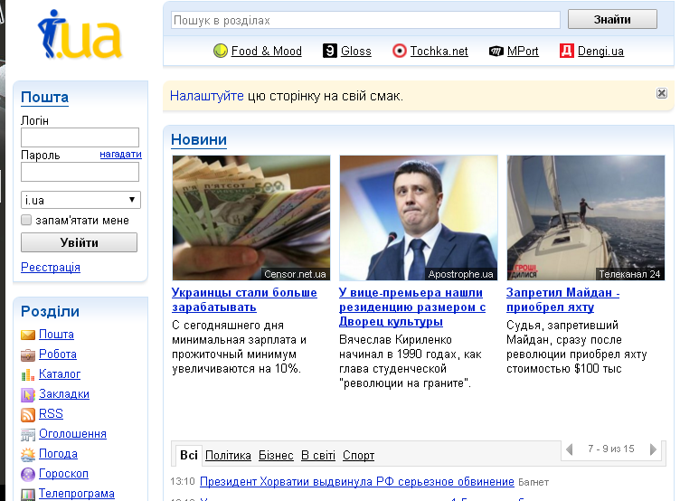

2 Тестування зтягування інформації

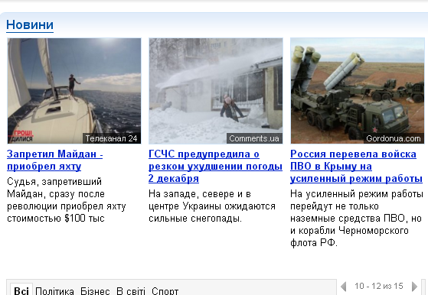

Інколи зайшовши на сайт виникає необхіднісь скопіювати з нього деяку інформацію. При спробі скопіювати текст з новини може виникнути проблема, тому що спрацює гіперпосилання і нас перенаправитьь на сторінку цієї новини, Тому для того щоб скопіювати текст, потрібно розпочати його виділення з-за меж тексту, таким чином ми не потрапимо на гіперпосилання і зможемо виділити та скопіювати текст.

**ПЛАН РОБІТ**

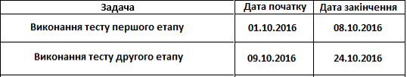

**ВИСНОВКИ**

При тестуванні даного програмного забезпечення було виявлено ряд дефектів, які присутні на сайті. Рекомендується виправити помилки .